Неділько Артем, ДМ-82

Варіант 12

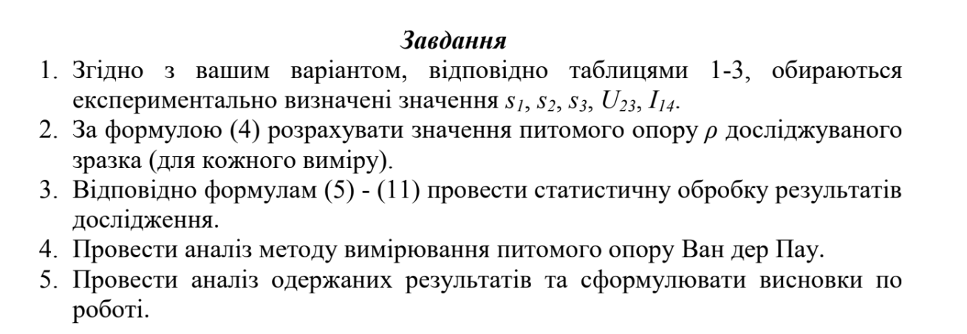

Вхідні данні:

  

[Ом\*м].

Позначимо перший множник за Х.

Розрахуємо:

X== 0,00825682[м]=0,825682[см]

Розрахуємо питомий опір для кожного з експериментів:



Проведемо статистичну обробку результатів досліджень:





= 



Квантиль знаходимо за формулою:

==(4.1925;8.6)

 = (4.1925;8.6)\*0.236759=(0.9926121;2.0361274)

 = 0,990818 – 0,9926121 = -0,0024321

 = 0,990818 + 0,9926121 = 1,9827921

 =